24.06.2022

Verabschiedung von unserer Schulsozialarbeiterin Friederike Stork
Am letzten Schultag vor den Sommerferien haben wir im Anschluss an die Lehrerkonferenz unsere Schulsozialarbeiterin Friederike Stork verabschiedet. Wir alle sagen herzlichen Dank für Frau Storks großartiges Engagement für unsere Schüler*innen. Frau Stork war immer präsent, wenn unsere Schüler*innen Hilfe brauchten und hat mit ihrer professionellen Arbeitsweise und Zugewandtheit unseren Schüler*innen passgenaue Hilfsangebote gemacht und die Lehrerschaft dadurch bestens unterstützt.
Abbildung 1: Verabschiedung von Friederike Stork, Schulsozialarbeiterin, (Mitte) durch Vertreter*innen des Lehrerrates und Sonia Collazo-Nieto (r.) für den Vollzeitbereich der HH/KA. Foto: HBK-HEM.
Jennifer Dolina und Christoph de Groot, Vertreter*innen des Lehrerrates, übermittelten den Dank des Kollegiums. Sonia Collazo-Nieto bedankte sich im Namen des Vollzeitbereiches der HH und KA für die vielen Unterstützungsangebote zum Wohle unserer Schüler*innen.
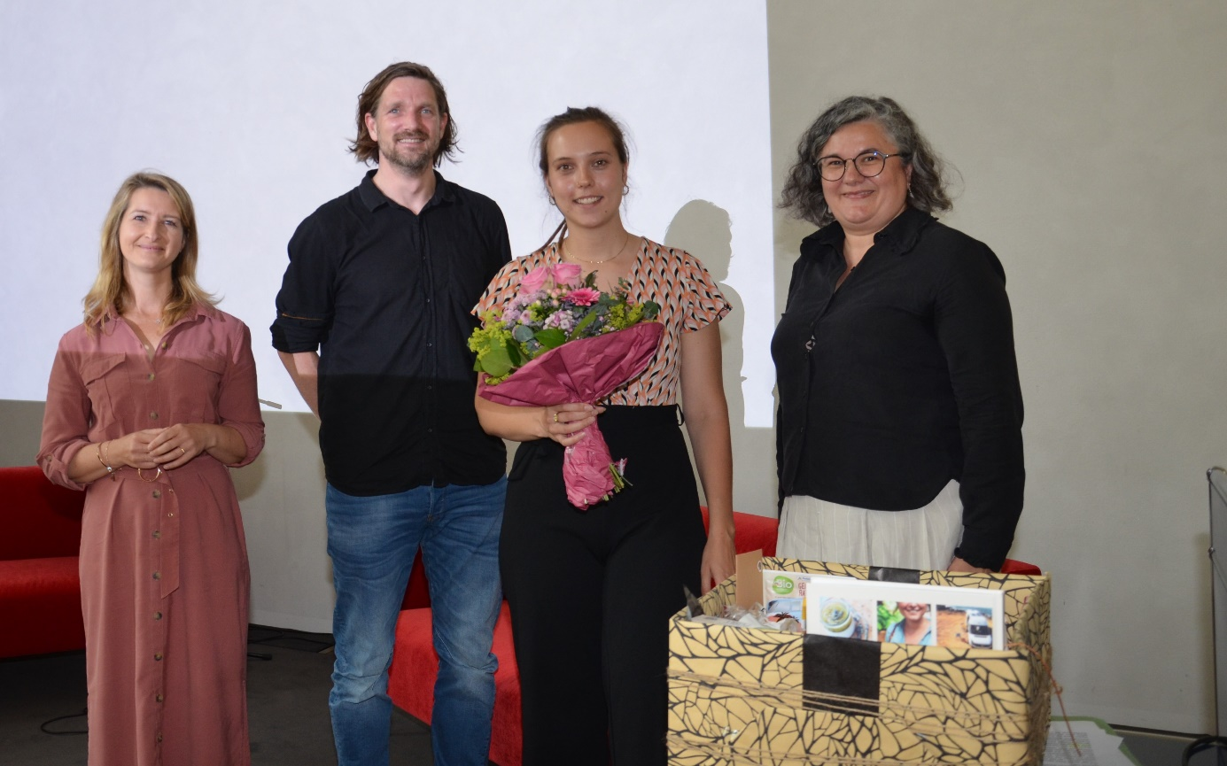
LV_{01.07.2022}

